Ход занятия: “ на прогулку в весенний лес”
Посмотри какое солнышко
Давай с ним поздороваемся. А какое оно солнышко? Солнышко ласковое, доброе, тёплое. А какое у нас сейчас время года? Правильно, наступила весна, а потом лето, и солнышко будет пригревать ещё теплее
Давай про солнышко
расскажем стихотворение.
Пальчиковая гимнастика «Дай нам, солнышко, тепла»
Мы ладони протянули  И на солнышко взглянули.  Дай нам, солнышко, тепла,  Чтобы силушка была.  Наши пальчики-малютки  Не хотят ждать ни минутки.  Хлоп-хлоп лапоточками,  Прыг-прыг, словно зайки,  Скачут, скачут по лужайке. | (Протягивают ладони вперёд  и ритмично поворачивают их вверх-вниз.)  (Делают движения пальцами,  словно маня к себе.)  (Ритмично сгибают  и разгибают пальцы.)  (Стучат кулачками по коленям.)  (Ритмично хлопают по коленям.)  (Стучат полусогнутыми пальцами по коленям.)
Солнышко приглашает нас в путешествие.
Солнышко с собой зовёт и задание даёт.
Посмотри, что это? 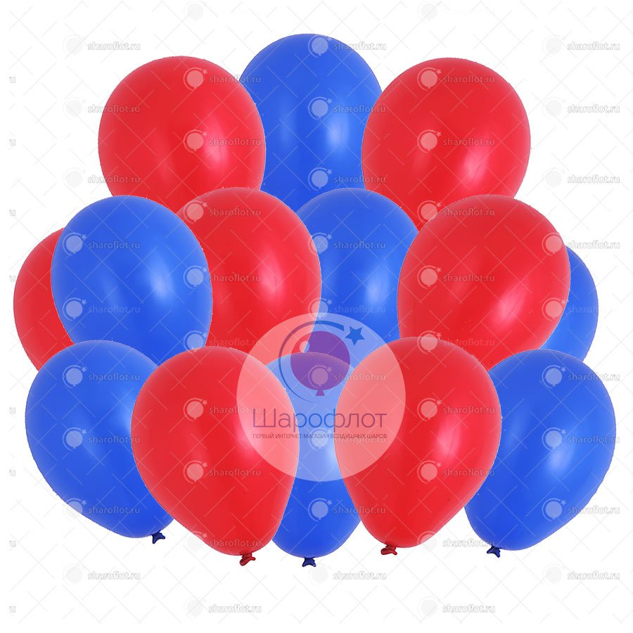(Показываете разноцветные шарики.) А сколько шариков? Правильно, много. Надо шарики разложить по сторонам. Красный шарик — вправо, синий-влево.(пальцами показать)
Молодец! Мы с заданием справились, солнышку понравилось! А солнышко на месте не стоит, оно дальше идёт и с собою нас зовёт.
Вот мы и пришли. Какая красивая полянка!Стоят
ёлочки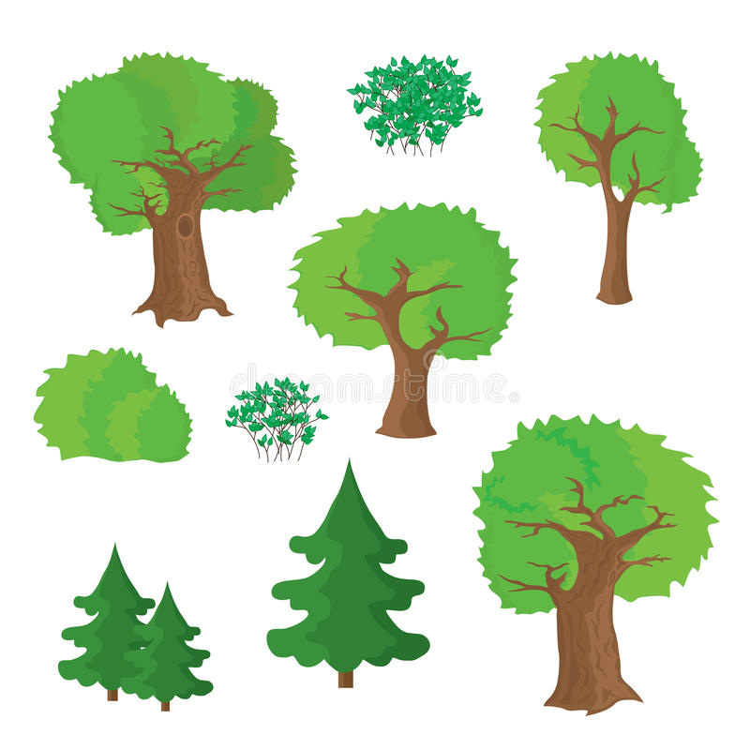пушистые, веточки душистые. Здесь разные деревья растут: и высокие и низкие.Давай покажем высокие деревья, а теперь низкие.Кустики и травку.
Посмотри, кто под ёлочкой сидит и ушами шевелит?

Проводится игра «Зайка серенький сидит»
Зайка серенький сидит и ушами шевелит.
Вот так вот так.Он ушами шевелит.
Зайке холодно сидеть.Надо лапоньки погреть
Вот так вот так.Надо лапоньки погреть.(ребёнок имитирует движения потешки).
Зайчик говорит нам спасибо. А давай пойдём за солнышком дальше.
Посмотри а вот ещё картинки. Кто на них нарисован?
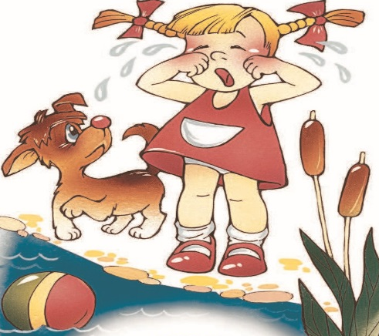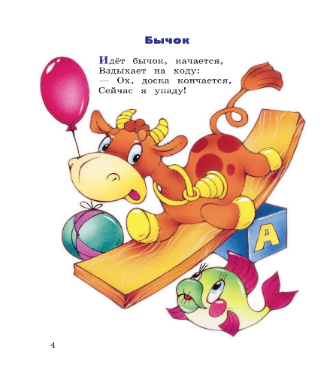

А мы про них знаем стихи.
Давай расскажем про них стихи.(Вспомнить все знакомые)
А тебе понравилось наше путешествие с солнышком?
Солнышко чудесное, очень интересное,
С нами весело играло и задания нам давало.
— Но солнышку пора идти дальше. А нам пора идти играть.
.